Gehörlose Role Models
Aktivist*innen und Interessensvertreter*innen

im Bereich Bildung und Forschung

Helen Keller 2
Laurent Clerc 3
Ferdinand Berthier 4
I. King Jordan 5
Jane Fernandes 6
John Goodricke 7
Ted Supalla & Clayton Valli 8
Paddy Ladd 9
Christian Rathmann 10
Susanna Lazarus 11
Helmut Vogel 12



Finanziert durch die Europäische Union. Die geäußerten Ansichten und Meinungen sind jedoch ausschließlich die der Autoren und spiegeln nicht unbedingt die der Europäischen Union oder der Exekutivagentur für Bildung und Kultur (EACEA) wider. Weder die Europäische Union noch die EACEA können dafür haftbar gemacht werden.

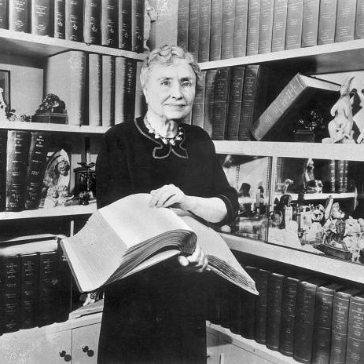
Helen Keller


Taubblinde US-amerikanische Schriftstellerin, Dozentin und Aktivistin, die als erste taubblinde Person einen Hochschulabschluss machte und international für inklusive Bildung kämpfte.


„Mit Sicherheit ist die Welt voller Probleme.
Aber solange wir Menschen haben, die Probleme lösen, haben wir eine ganz gute Welt.“

- Geboren: 27. Juni 1880 in Tuscumbia, Alabama, USA.
- Erblindung und Taubheit: Im Alter von 19 Monaten erkrankte sie an einer Krankheit (vermutlich Kinderlähmung oder HS-Viren), die ihre Sinne beeinträchtigte.
- Erstes Wort: Wasser – Ihr erstes erlerntes Wort, nachdem sie von ihrer Lehrerin Anne Sullivan zu einer Wasserpumpe geführt wurde.
- Lernprozess: Mit Hilfe von Anne Sullivan begann sie, das Fingeralphabet zu lernen, Unterhaltungen zu führen, zu lesen und zu schreiben.
- Bildung: Sie absolvierte das Perkins-Institut für Blinde und später das Radcliffe College – eine außergewöhnliche Leistung für jemanden mit ihrer Einschränkung.
- Engagement: Aktiv in Bürgerrechts- und Frauenrechtsbewegungen, setzte sich für Menschen mit Behinderungen ein.
- Schriftstellerin: Verfasste zahlreiche Bücher und Artikel, darunter ihre Autobiografie „The Story of My Life“ (Die Geschichte meines Lebens).
- Sterben: Am 1. Juni 1968 in Easton, Connecticut, USA, im Alter von 87 Jahren.
- Vermächtnis: Symbol für Durchhaltevermögen und Bildungschancen für Menschen mit Behinderungen.
- Auszeichnungen: Empfing zahlreiche Ehrungen, darunter die Presidential Medal of Freedom im Jahr 1964.
Quellen:
https://th.bing.com/th/id/OSK.HERO8YWH6fswdKmwKhwbFksTU2IYvpHhfU5qd9FO6PQ1sqU?r=0&o=7rm=3&rs=1&pid=ImgDetMain&o=7&rm=3
https://tse2.mm.bing.net/th/id/OIP.uuBpqKnwceul4QxWhIWvXwAAAA?r=0&rs=1&pid=ImgDetMain&o=7&rm=3
https://de.wikipedia.org/wiki/Helen_Keller
https://www.youtube.com/watch?v=ERbcoJ5V8Ow
https://de.wikipedia.org/wiki/Helen_Keller

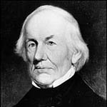
Laurent Clerc

Französischer Pädagoge, der 1817 Mitbegründer der ersten Gehörlosenschule in den USA wurde und selbst gehörlos war.

Gehörlose (…) gibt es überall, in Asien, in Afrika, ebenso wie in Europa und Amerika.
Sie existierten schon, bevor man von ihnen sprach und bevor man sie sah.

- Geboren: 26. Dezember 1785 in La Balme-les-Grottes, Frankreich.
- Taubheit: Wurde im Alter von einem Jahr taub, vermutlich durch einen Unfall bei dem er in eine Feuerschale fiel.
- Ausbildung: Studierte an der Nationalen Schule für junge Gehörlose in Paris (Institut National de Jeunes Sourds de Paris), an der er von Abbe Sicard und Jean Massieu unterrichtet wurde.
- Lehrer: Wurde später Lehrer an derselben Schule in Paris.
- Kooperation: Arbeiten mit dem amerikanischen Geistlichen Thomas Hopkins Gallaudet, um das Erlernen der Gebärdensprache in den USA zu fördern.
- Einwanderung in die USA: 1816 reiste er nach Connecticut, USA, um Gallaudets Schule für taube Kinder zu unterstützen.
- Gründung: Mit Gallaudet gründete er 1817 die American School for the Deaf in Hartford, Connecticut.
- Beitrag: Entwickelte die französische Gebärdensprache in den USA weiter und förderte die französische Gebärdensprache.
- Vermächtnis: Wird als einer der Begründer der Gebärdensprachenschulen in den USA und Frankreich angesehen.

- Sterben: 18. Juli 1869 in Hartford, Connecticut, USA, im Alter von 84 Jahren.


Quellen:
https://de.wikipedia.org/wiki/Datei:LaurentClerc_reduit2.jpg

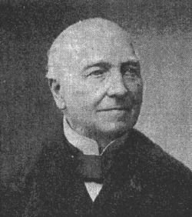
Ferdinand Berthier

Französischer Intellektueller, Autor und Gründer der weltweit ersten Gehörlosenorganisation, ausgezeichnet mit der französischen Ehrenlegion. Hat sich sehr für Bildungsrechte gehörloser Kinder eingesetzt.

„Was zählt die Taubheit des Ohrs, wenn der Geist hört? Die einzige Taubheit, die wahre Taubheit, die unheilbare Taubheit ist die Taubheit des Geistes.“
- Victor Hugo in einem Brief an Ferdinand Berthier

- Geboren: 24. Februar 1803 in Louhans, Frankreich.
- Taubheit: War von Geburt an gehörlos.
- Ausbildung: Wurde an der Nationalen Schule für junge Gehörlose in Paris (Institut National de Jeunes Sourds de Paris) unterrichtet.
- Schriftsteller: War einer der führenden Figuren der französischen Gebärdensprache und schrieb mehrere Werke über Gehörlosigkeit.
- Aktivist: Engagierte sich für die Rechte und die bessere Ausbildung tauber Menschen in Frankreich.
- Lehrer: War Lehrer an der Schule für Gehörlose in Paris, an der er unterrichtet worden war und förderte die Gebärdensprache.
- Autobiografie: Verfasste Werke wie „Les Sourds-Muets avant et depuis l'abbé de l’Épée“ (Die Tauben und Stummen vor und seit Abbé de l'Épée), die die Lebenswelt tauber Menschen schildern.
- Vermächtnis: Trug wesentlich zur Entwicklung der französischen Gebärdensprache bei und war ein bedeutender Befürworter der Gebärdensprachförderung.
- Wissenschaftliche Beiträge: Lieferte wichtige Erkenntnisse über die Kommunikation und Bildung tauber Menschen im 19. Jahrhundert.

- Sterben: 12. Juli 1886 in Paris, Frankreich.

Quellen:
https://upload.wikimedia.org/wikipedia/commons/thumb/b/bc/Ferdinand_Berthier.gif/250px-Ferdinand_Berthier.gif
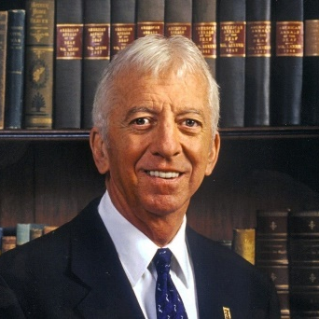

I. King Jordan

Erster gehörloser Präsident der berühmten Gallaudet University in Washington D.C., wichtige Persönlichkeit der internationalen Gehörlosenbildung.

„Gehörlose können alles, was hörende Menschen können,
außer hören.“

- Geburtsdatum: 22 Februar 1943 in Glenn Riddle, Pennsylvania, USA.
- Taubheit: Wurde aufgrund eines Motorradunfalls im Alter von 21 Jahren gehörlos.
- Ausbildung: Er hat Psychologie studiert. Er schloss sein Bachelorstudium an der Gallaudet University und sein Masterstudium sowie seinen Doktortitel an der University of Tennessee ab.
- Beginn seiner Karriere: Er wurde Professor an der Gallaudet University.
- Arbeit: Er setzte sich aktiv für die Rechte gehörloser Menschen sowie für deren Bildung ein.
- Wahl: Wurde 1988 zum Präsidenten der Gallaudet University gewählt.
Er war der erste Gehörlose in einer Führungsposition an einer Universität in den USA.
- Berühmtheit: Setzte sich für die Anerkennung der Gebärdensprache als offizielle Sprache ein.
- Proteste: Setzte sich für die Anerkennung der Gebärdensprache als offizielle Sprache ein
- Vermächtnis: Symbol für die Führungsqualitäten und Rechte gehörloser Menschen weltweit.

- Ruhestand: Hat sich aus dem aktiven Universitätsleben zurückgezogen,
bleibt aber eine wichtige Persönlichkeit in der Gehörlosenbewegung.

Quellen:
An Interview with I. King Jordan - Deaf President Now, the ADA, and the future for Disability Rights - Johnson Scholarship Foundation
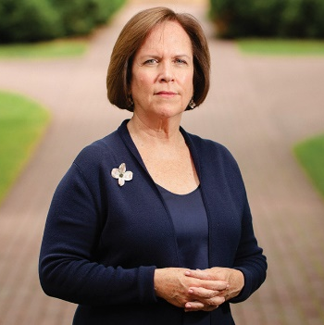

Jane Fernandes

Erste gehörlose Frau als Präsidentin eines amerikanischen Colleges/Universität, und Leiterin von Schulen für Gehörlose.

„Für mich ist jeder, der gehörlos oder schwerhörig ist, Teil der Gehörlosengemeinschaft.“

- Geboren: 1956 in Worcester, Massachusetts, USA.
- Taubheit: Wurde gehörlos geboren und lernte Englisch zu sprechen, lesen und schreiben. Ihre Mutter war ebenfalls gehörlos.
- Ausbildung: Studierte an verschiedenen Universitäten, z.B. dem Trinity College und der University of Iowa.
- Beruf: Arbeitete an mehreren Schulen und Universitäten für Gehörlose.
- Leitung: War Vizepräsidentin des National Deaf Education Center an der Gallaudet Universität. Später wurde sie die erste weibliche gehörlose Leiterin einer amerikanischen Universität – sie leitete das Guilford College von 2014 bis 2021.
- Engagement: Setzte sich für die Rechte gehörloser Menschen und die Förderung der Gebärdensprache ein.
- Fokus: Betonte die Bedeutung kultureller Identität und sprachlicher Vielfalt innerhalb der Gehörlosengemeinschaft.
- Vermächtnis: War eine inspirierende Führungsfigur in der internationalen Gehörlosengemeinschaft.
- Weitere Tätigkeiten: Arbeitet auch als Beraterin und Rednerin zu Themen wie Inklusion, Bildung und Barrierefreiheit.
- Persönliches: Neben ihrer beruflichen Karriere ist sie eine Vorbildfigur für taube Menschen weltweit.
Quellen:
https://upload.wikimedia.org/wikipedia/commons/9/96/Jane_Fernandes.jpg
Surrounded By Silence, Guilford College President Finds Her Voice | Our State
https://en.wikipedia.org/wiki/Jane_Fernandes
Surrounded By Silence, Guilford College President Finds Her Voice | Our State
Jane K. Fernandes: An Interview | The ASHA Leader Archive

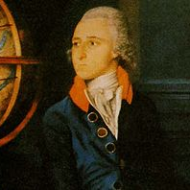
John Goodricke

Bedeutender britischer gehörloser Astronom, entdeckte u.a. den Zusammenhang von Veränderlichen Sternen.

„Für den gehörlosen Astronom John Goodricke stellte der Himmel keine Grenze dar.“
- Titel (übersetzt) eines Forbes-Artikel von Kiona N. Smith

- Geboren: 17. September 1764 in Groningen, Niederlande.
- Taubheit: Wurde im Kindesalter durch eine Krankheit gehörlos.
- Schule: Besuchte in Edinburgh eine Schule für Gehörlose, später besuchte er die Warrington-Akademie in Nordengland.
- Interesse: Zeigte früh ein großes Interesse an Astronomie und Wissenschaft.
- Hauptleistung: War einer der bedeutendsten Astronomen seiner Zeit, bekannt für die Erforschung des Sterns Algol.
- Entdeckung: Identifizierte die Veränderungen der Helligkeit bestimmter Sterne, insbesondere Algol (der „Dämonenstern“).
- Auszeichnung: Erhielt im Alter von 19 Jahren die Godfrey-Copley-Medaille der Royal Society, eine außergewöhnliche Leistung für einen jungen Wissenschaftler.
- Sterben: 20. April 1786 im Alter von 21 Jahren in York, England, verstarb wegen einer Lungenentzündung.
- Vermächtnis: Seine Studien boten Grundlagen für die moderne Astronomie und die Untersuchung variabler Sterne.
- Besonderheit: Trotz seiner Gehörlosigkeit war er ein bedeutender Wissenschaftler und wurde für seine brillante Forschung hoch anerkannt.

Quellen:
Fig.:By unknown - http://www.surveyor.in-berlin.de/himmel/Bios/Goodricke.html, PD-alt-100, https://de.wikipedia.org/w/index.php?curid=2396998 in John Goodricke – Wikipedia
John Goodricke – Wikipedia

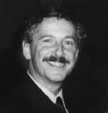


Ted Supalla & Clayton Valli

Amerikanische gehörlose Forscher und Pioniere auf dem Gebiet der Linguistik und Gebärdensprachen.

„Poesie ist eine Universalsprache
und mit ASL wird sie zu einer lebendigen,
atmenden Form der Kunst.“
- Clayton Valli

- Geboren: Valli wurde 1951, Supalla 1952 in den USA geboren.
- Taubheit: Valli und Supalla wurden beide gehörlos geboren.
- Fachgebiet: Spezialisiert auf Gebärdensprache und Linguistik.
- Akademische Tätigkeit: Beide lehrten an verschiedenen Universitäten, Supalla unter anderem in der Abteilung für Neurologie der Georgetown University und Valli in der Abteilung für Linguistik der Gallaudet University in Washington D.C.
- Forschung: Arbeiteten an der linguistischen Analyse der amerikanischen Gebärdensprache (ASL).
- Beiträge: Bedeutende Forschungen zur Grammatik und Syntax von ASL.
- Engagement: Setzten sich für die Anerkennung und den Erhalt der Gebärdensprachkultur ein.
- Publikationen: Verfassten zahlreiche wissenschaftlicher Artikel und Bücher über Gebärdensprachlinguistik.
- Vermächtnis: Führende Figuren in der Forschung zur Gebärdensprache und deren linguistische Struktur.
- Aktuelle Tätigkeit: Supalla leitet weiterhin Forschungsprojekte und lehrt an der Gallaudet University. Valli verstarb 2003.

Quellen:
Ted Supalla, Ph.D. | Center for Brain Plasticity and Recovery | Georgetown University
Clayton Valli - Alchetron, The Free Social Encyclopedia
https://en.wikipedia.org/wiki/Clayton_Valli
https://en.wikipedia.org/wiki/Ted_Supalla
Clayton Valli, A Trailblazer In The World of ASL
Day 11. The Poetry of Clayton Valli. - BridgesUU
Ted Supalla, Ph.D., Professor - Georgetown University at Deaf Studies Digital Journal | Gallaudet University

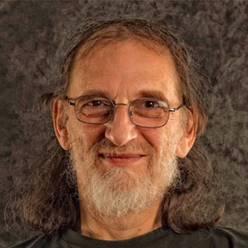
Paddy Ladd

Britischer gehörloser Wissenschaftler, prägte den Begriff „Deafhood“ und veröffentlichte bedeutende Werke zur Gehörlosenkultur und hat großen Einfluss auf Verständnis von inklusivem Bildungswesen.

Um zu verstehen, warum das Konzept der Gehörlosenkultur von so entscheidender Bedeutung ist, muss man die historischen Prozesse kennen, die zu ihrem heutigen Status beigetragen haben.“

- Geboren: 14. August 1952 in England.
- Taubheit: Wurde gehörlos geboren.
- Ausbildung: Studierte an der University of Bristol und lehrte später an der Gallaudet University, prägte die Gebärdensprachforschung stark mit.
- Fachgebiet: Spezialisiert auf Gebärdensprachkultur, Identität und soziale Aspekte der Gehörlosengemeinschaft.
- Philosophie: Begründer und wichtiger Vertreter des „Deafhood“-Konzepts, das die kulturelle Identität und Selbstbestimmung Gehörloser betont.
- Publikationen: Autor des Buches „Understanding Deaf Culture“ (Verstehen der Gehörlosenkultur), das weltweit bekannt ist.
- Engagement: Kämpft für die Anerkennung und den Erhalt der kulturellen und linguistischen Identität der Gehörlosengemeinschaft.
- Vermächtnis: Wird als bedeutender Theoretiker für die kulturelle Selbstbestimmung tauber Menschen angesehen.
- Weitere Tätigkeiten: Erschuf durch seine Arbeit einen ganzheitlichen Ansatz zur Deaf Culture.


Quellen:
https://deafhistory.eu/media/zoo/images/paddyladd_d19e34a10a50122f788401f05e6ced8d.jpg
https://en.wikipedia.org/wiki/Paddy_Ladd
https://de.wikipedia.org/wiki/Paddy_Ladd
Dr Paddy Ladd: In Search of Deafhood - info and ticket booking, Bristol | Watershed

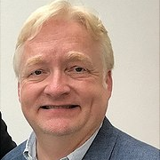
Christian Rathmann

Deutscher Linguist und erster gehörloser Professor Deutschlands.

„Gebärdensprachen sind genauso als Sprachen wertzuschätzen, wie andere Sprachen.“

- Geboren: 03. September 1970 in Deutschland geboren.
- Taubheit: Wurde gehörlos geboren.
- Ausbildung: Besuchte eine Gehörlosenschule in Erfurt und studierte an der Universität Hamburg und in Texas Linguistik.
- Beruf: Tätig als Professor, Gehörlosenforscher und Linguist.
- Engagement: Setzt sich für die Rechte tauber Menschen ein und forscht zu Gebärdensprache.
- Projekte: Engagiert sich in zahlreichen Projekten zur Förderung der Barrierefreiheit und Inklusion im Bildungssystem.
- Publikationen: Verfasser von Büchern und Artikeln zu Gebärdensprache, Inklusion und Demokratie.
- Vermächtnis: Bedeutender Sprach- und Inklusionsaktivist in Deutschland.
- Vorträge: Halten von Vorträgen und Workshops zur Sensibilisierung für die Belange gehörloser Menschen.
- Persönliches: Bekannt für seine engagierte Arbeit und die Förderung der gesellschaftlichen Akzeptanz der Gebärdensprache.


Quellen:
https://www.hpk.uni-hamburg.de/resolve/id/cph_person_00004712
https://www.hpk.uni-hamburg.de/resolve/id/cph_person_00004712
Christian Rathmann – Wikipedia
Gehörlosigkeit als Behindertenrecht oder Sprachrecht? Interview mit Prof. Christian Rathmann - Gebärdenwelt.TV

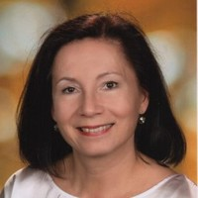
Susanna Lazarus

Erste österreichische gehörlose Lehrerin; Dienstantritt im Jahr 1984, also in der Zeit, wo es kaum Gebärdensprachdolmetschung und/oder unterstützende Maßnahmen gegeben hat.

„Heute haben hörbeeinträchtigte Jugendliche und Erwachsene viel mehr Chancen sich weiterzubilden. Ermöglicht wurde dies auch durch den Einsatz von ÖGS im Unterricht.“
- Susanna Lazarus im Interview mit dem ÖGLB

- Geboren: In Österreich geboren.
- Taubheit: Wurde im Alter von 2 Jahren taub, wahrscheinlich durch eine Kinderkrankheit.
- Ausbildung: Studierte Lehramt an der Berufspädagogischen Akademie.
- Beruf: Tätig als Lehrerin an der HLMW9. 1985 wurde sie dort als die erste gehörlose Lehrerin Österreichs angestellt.
- Engagement: Engagiert sich für die Förderung der Gebärdensprache und die Verbesserung der Bildungschancen tauber Kinder.
- Unterricht: Unterrichtet Kleinklassen mit gehörlosen oder schwerhörigen Jugendlichen oder CODAs.
- Vermächtnis: Erste gehörlose Lehrerin Österreichs. Inzwischen hat sich auf diesem Gebiet viel weiterentwickelt.
- Anerkennung: Inspiration für gehörlose Schüler:innen und gehörlose angehende Lehrkräfte.
- Aktivitäten: Lehrkraft für gehörlose, hörende und schwerhörige Schüler:innen, Fachkoordinatorin für den Hörbeeinträchtigten-Unterricht am HLMW9.
- Persönliches: Als sie begann, zu studieren, bekam sie noch keine Gebärdensprachdolmetschungen und ÖGS-Dolmetscher waren generell wenig bis nicht verbreitet. Dies hat sich bisher geändert, worüber sie sehr erfreut ist.
Quellen:
Susanna Lazarus – OSR Dipl.-Päd. bei HLMW9 | LinkedIn / https://tse1.mm.bing.net/th/id/OIP.xT-1Q1PptmSYK2TRMDg7DQAAAA?r=0&rs=1&pid=ImgDetMain&o=7&rm=3
Was brauchen gehörlose Schüler:innen? Interview mit der gehörlosen Lehrerin Susanna Lazarus - ÖGLB


Helmut Vogel

Bekannter gehörloser Historiker aus Deutschland, der sich intensiv mit Deaf History beschäftigt.

„Es ist wichtig, der Gesellschaft unsere Fähigkeiten und Kompetenzen zu zeigen.“

- Geboren: 1969 in München, Deutschland.
- Taubheit: Wurde gehörlos in eine gehörlose Familie (Eltern und Großeltern) hineingeboren.
- Ausbildung: Studierte Erziehungswissenschaften, Geschichte und Gebärdensprache in Hamburg und Wien, bekam von der Universität Hamburg den Mastertitel.
- Beruf: Tätig als Dozent, Historiker und früher auch als Gebärdensprachdarsteller bei der Firma Gebärdenwerk.
- Engagement: Ehrenamtliche Stellen im Bereich von Gehörlosigkeit und Gebärdensprache, so war er etwa zweiter Präsident von Deaf History International.
- Forschung: Verfasste zahlreiche Artikel zur Deutschen Gebärdensprache.
- Bedeutung: Trug zu Gebärdensprachforschung bei, bot Gebärdensprachkurse an.
- Vermächtnis: Gründete das Geschichtsbüro Deaf History Now, bei dem über gehörlose Persönlichkeiten berichtet wird.
- Aktivitäten: Leitet und beteiligt sich an verschiedenen Projekten zur Inklusion, Bildung und Sprachentwicklung tauber Menschen.
- Persönliches: Will mit Deaf History Now auch Gehörlose in der Geschichtsschreibung miteinbeziehen.

Quellen:
http://www.deafhistorynow.de/ueber-mich.html
“Sehr rechtstheoretisch”: DGB im Interview zur Staatenprüfung — Taubenschlag
http://www.deafhistorynow.de/ueber-mich.html
Geschichte der Gehörlosen: Helmut Vogel
LIS_102_Interview_Helmut-Vogel.pdf

